新奥尔良法把数据库设计分为以下4个主要阶段：
- 用户需求分析；
- 概念设计；
- 逻辑设计；
- 物理设计；

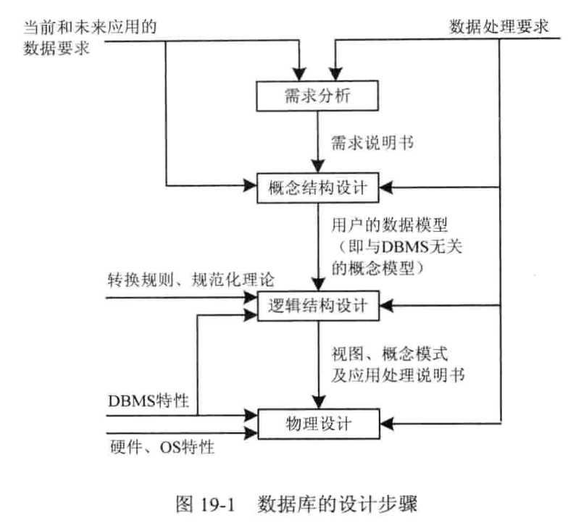
- 需求分析
- 需求分析的任务、目标及方法
需求分析阶段的任务：综合各个用户的应用需求，对现实世界要处理的对象(组织、部门和企业等)进行详细调查，在了解现行系统的情况，确定新系统功能的过程中，收集支持系统目标的基础数据及处理方法。
分析和表达用户需求的方法主要包括自顶向下和自底向上两类方法。自顶向下的结构化分析方法从最上层的系统组织机构入手，采用逐层分解的方式分析系统，并把每一层用数据流图和数据字典描述。
需求分析的重点是调查组织机构情况、调查各部门的业务活动情况、协助用户明确对新系统的各种要求、确定新系统的边界，以此获得用户对系统的如下要求。

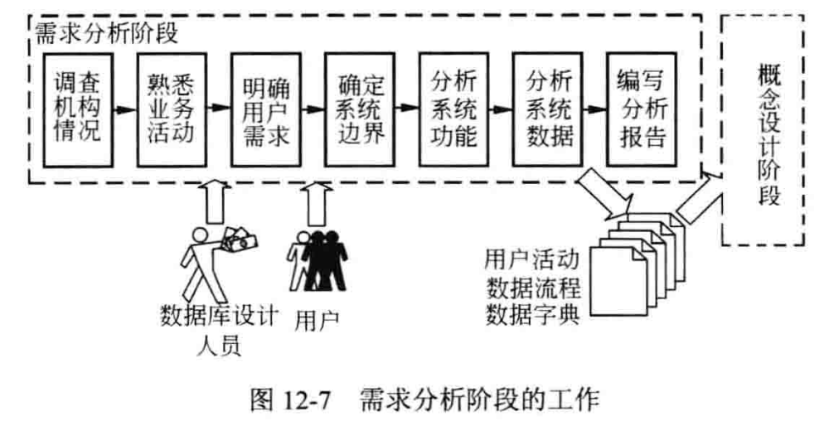
- 需求分析阶段的文档
需求调查所得到的数据可能是零碎的、局部的，分析师和设计人员必须进一步分析和表达用户的需求，建立需求说明文档、数据字典和数据流程图。将需求调查文档化，文档既要被用户所理解，又要方便数据库的概念结构设计。
数据流分析是对事物处理所需的原始数据的收集即经处理后所得数据及其流向，一般用数据流图(DFD)来表示。
数据字典包括数据项、数据结构、数据流、数据存储和加工5个部分。
系统分析阶段的成果是系统需求说明书，主要包括数据流图、数据字典、各种说明性表格、统计输出表和系统功能结构图等。

- 概念结构设计
概念结构设计的目标是产生反映系统信息需求的数据库概念结构，即概念模式。此时，设计人员从用户的角度看待数据以及数据处理的要求和约束，产生一个反映用户观点的概念模式，然后再把概念模式转换为逻辑模式。
- 概念结构数据策略与方法
概念结构设计是设计人员以用户的观点对用户信息的抽象和描述，从认识论的角度来讲，它是从现实世界到信息世界的第一次抽象，并不考虑具体的数据库管理系统。
概念结构设计最著名、最常用的方法是实体—联系(Entity-Relationship Approach，E-R)方法。它采用E-R模型将现实世界的信息结构统一由实体、属性以及实体之间的联系来描述。
- 用E-R方法建立概念模型
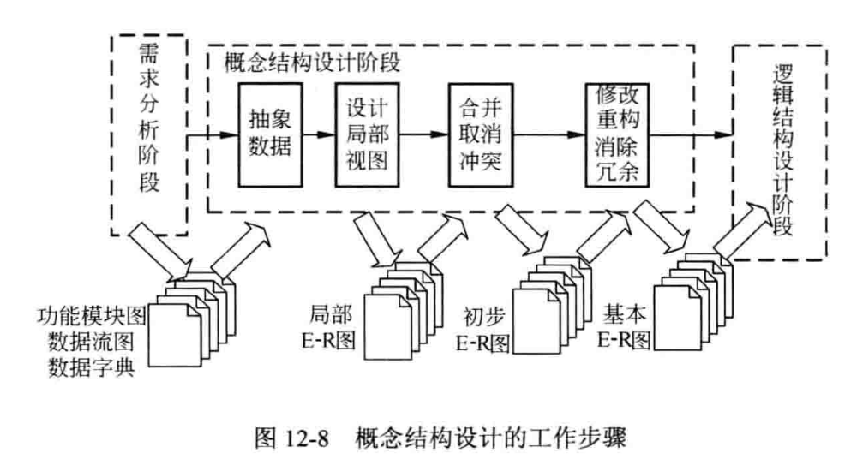
- 逻辑结构设计
逻辑结构设计即是在概念结构设计的基础上进行数据模型设计，可以是层次模型、网状模型和关系模型。
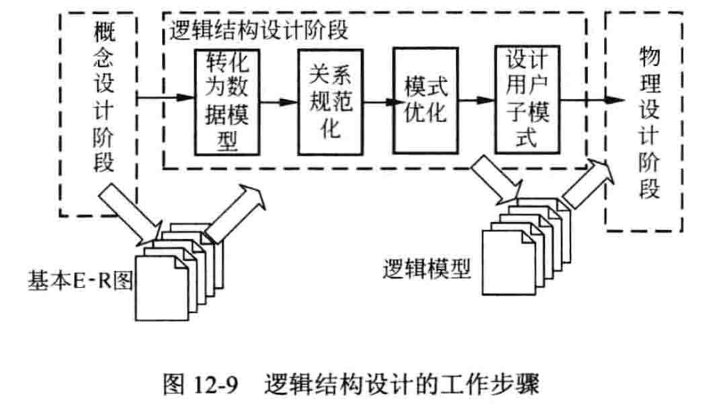
- E-R图到关系模式的转换
E-R图是由实体、属性和联系三要素构成，而关系模型中只有唯一的结构——关系模式。
- 实体向关系模式的转换
- 联系向关系模式的转换
- 关系模式的规范化
- 确定完整性约束
- 用户视图的确定

- 数据库的物理设计
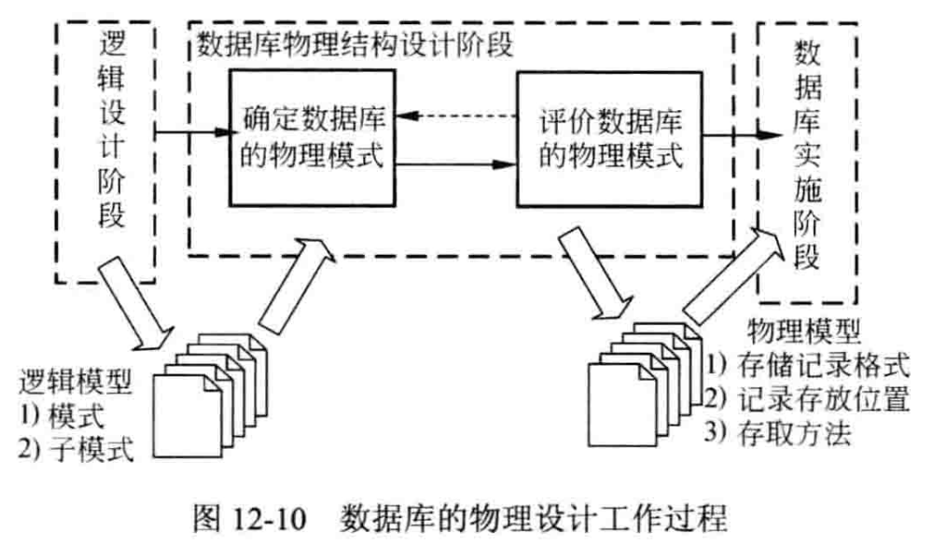
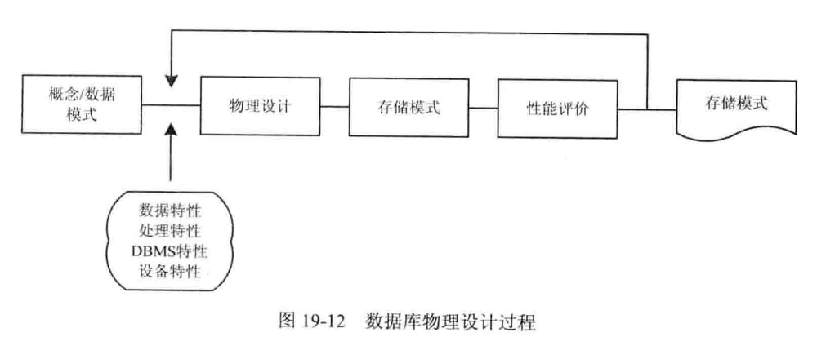
- 确定数据分布
- 确定数据的存储结构
- 确定数据的访问方式

- 数据库的实施与维护
